«Доброволец России-2019»
Категория «Социальный проект»
Номинация «Душа компании»

Проект Волонтерского центра
Чебоксарского экономико-технологического колледжа
Минобразования Чувашии
«Парикмахерская на колесах»
(волонтеры-парикмахеры)

Руководитель проекта педагог-организатор: Алексеева Ольга Михайловна
Волонтеры-парикмахеры 1-3 курсы по профессии «Парикмахер» и «Парикмахерское искусство»



Чувашия, Чебоксары

Волонтерский центр Чебоксарского экономико-технологического колледжа (ВЦ ЧЭТК) осуществляет свою деятельность с февраля 2015 года (приказ № 52 от 05.02.2015) и действует в соответствии с Положением о Волонтерском центре. В состав ВЦ ЧЭТК входят студенты-волонтеры 1-3 курса. Проект «Парикмахерская на колесах осуществляется благодаря волонтерам-парикмахерам 1-3 курса по профессии «Парикмахер» и «Парикмахерское искусство».
.
Направления волонтерского центра:
- Спортивное волонтерство;
- Социальное волонтерство;
- Экологическое волонтерство;
- Патриотическое волонтерство;
- Волонтеры-профориентаторы;
- Волонтерское движение «Абилимпикс».
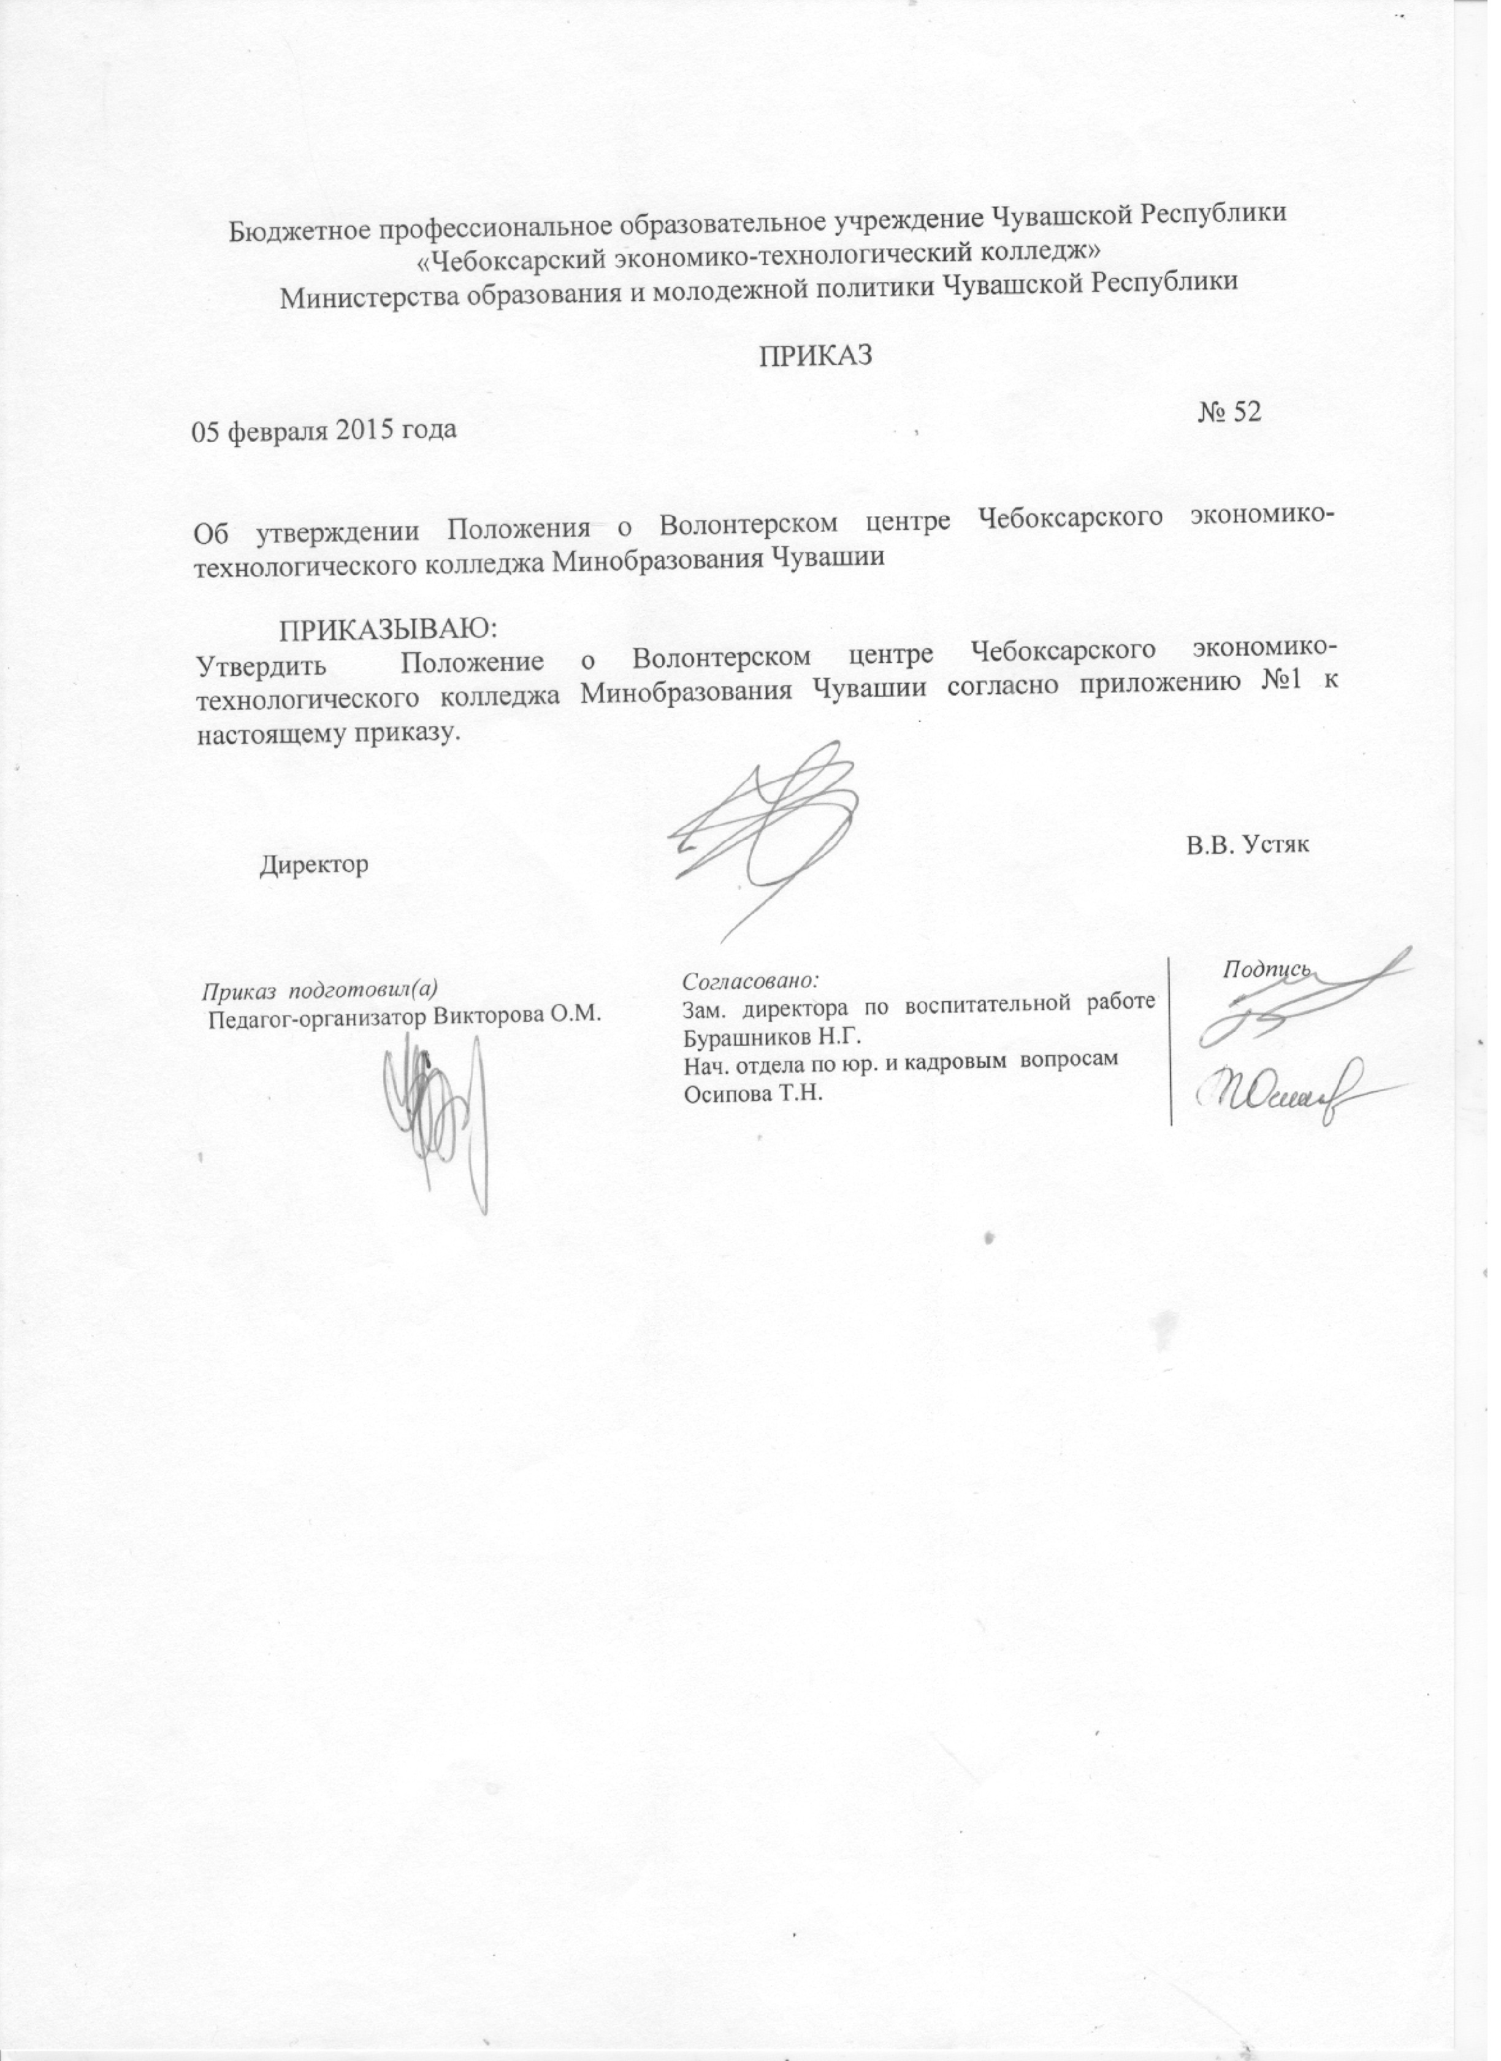

«…волонтёрская деятельность, она потому и добровольческая, что люди по зову сердца этим занимаются, без всякого принуждения и вознаграждения.»

Д.А.Медведев. Из выступления 31.03.2017 г.

География проекта:

Город Чебоксары Чувашской республики

Тип проекта: Социальная проект

Теги: парикмахер, колеса, дети, пожилой человек

Начало реализации проекта:
2017-01-01
Окончание реализации:
2020-06-01

Проект «Парикмахерская на колесах» разработан и осуществляется Волонтерским центром Чебоксарского экономико-технологического колледжа (ВЦ ЧЭТК). ВЦ ЧЭТК существует с октября 2015 года (приказ директора ЧЭТК № 52 от 05.02.2015) и действует в соответствии с Положением о Волонтерском центре ЧЭТК по заранее утвержденному Плану работы.
Актуальность проблемы:
Волонтерство – удивительное движение, которое помогает человеку подняться над собственными проблемами и увидеть беды и заботы других людей, а главное, щедро дарить окружающим радость, надежду и душевное тепло. В
наше трудное время особенно тяжело лицам ОВЗ, инвалидам, детям - сиротам. Чтобы помогать им в нашем колледже существует волонтерский центр «ВЦ ЧЭТК» направление: волонтерское движение «Абилимпикс», где каждый может узнать, где больше всего ждут его помощи, где час его пребывания действует лучше самого сильного лекарства, где он может быть нужен и полезен, где он может применить полученные знания по парикмахерскому искусству на практике в работе с людьми, которые не могут самостоятельно дойти до парикмахерской.
Цель проекта: «Парикмахерская на колесах»: вовлечение студентов (волонтеры-парикмахеры) для оказания парикмахерских услуг лицам с ОВЗ, инвалидам, детям с реабилитационного центра, школ- интернатов, пожилых людей с реабилитационного центра проживавшие на территории Чувашской Республики в мероприятия по оказании бесплатных услуг парикмахера, вне парикмахерских салонах.

Задачи проекта «Парикмахерская на колесах»:
- Помощь в организации оказания парикмахерских работ на лицам с ОВЗ, инвалидам, детям с реабилитационного центра, школ-интернатов и пожилых людей;
- Формирование и поддержка населения Чувашии в оказании парикмахерских услуг
(Бесплатная стрижка в районах, где нет парикмахерских, трудные дети, тяжело больные люди)
- Объединение и координация людей привлечение обеспечение доступа информации, оказание услуг, общение, встречи, мастер-классы (плетение косичек, экспресс-прически).
Направления деятельности:
1. Стрижка (мужская, женская и модельная стрижка);
2. Плетение косичек, завивка локон;
3.Экспресс - прически;
1. Стрижка (мужская, женская, модельная прическа). Общее понятие о структуре волос, физические свойства волос, здоровые и поврежденные волосы, уход за волосами.
Волонтеры-парикмахеры выполняют: простые, модельные стрижки (базовые, моделирующие, комбинированные). Различают два вида стрижек: контрасная (характеризуется резкими переходами в длине волос на различных участках волосяного покрова) и неконтрасная (плавный переход в длине волос на отдельных участках волосяного покрова).
2. Плетение косичек, завивка локон.
Волонтеры-парикмахеры плетут косички разными способами в разных техниках. Завивка осуществляется по желанию клиента, если ему не нужны услуги стрижки и плетении косичек.
3 Экспресс – прически.
Волонтеры-парикмахеры выполняют прически, которые не требуют затрат большого количество времени, оборудования, средств укладки (лак, мусы) и украшений.
Описание проекта: «Парикмахерская на колесах» состоит в том, чтобы дети и пожилые люди могли воспользоваться услугами парикмахерских работ на территории учебного заведения, реабилитационного центра, на дому, либо актуально для отдаленных районов где нет парикмахерских. Услуги оказывают волонтеры-парикмахеры (бесплатно) в процессе обучения на учебных практиках (УП), получая опыт в практике по профессии «Парикмахер» с клиентом.
Уникальность проекта: состоит в том, что парикмахерская передвижная и услугами парикмахера можно воспользоваться не только в салонах красоты, парикмахерских, а там, где удобно клиентам. В качестве парикмахеров волонтеры, которые учатся по профессии «Парикмахер». Проект удобен тем, что оказываемые услуги-бесплатные в рамках процесса обучения. Волонтеры парикмахеры (2 и 3 курса).

Проект реализуется с 01.01.2017 года волонтерами –парикмахерами, которые предоставляют бесплатные услуги парикмахера. Проведение профориентационной работы.
Методы реализации проекта:
- В Реабилитационном центре Ленинского района для несовершеннолетних детей они общаются с детьми, стригут, делают им прически, плетут косички, играют и просто общаются;
- В Реабилитационном центре Ленинского района для пожилых людей;
-Чебоксарская школа №1 для лиц с ОВЗ;
- БОУ Кугесьская школа-интернат для ОВЗ.
В реализации проекта принимают активное участие студенты- волонтеры вторых и третьих курсов, обучающиеся по профессиям «Парикмахер», «Парикмахерское искусство». Также в деятельности ВЦ ЧЭТК направление: Волонтерское движение «Абилимпикс» принимают участие студенты с ограниченными возможностями здоровья, обучающиеся на отделении профессиональной подготовке рабочих кадров в сфере услуг. Состав ВЦ ЧЭТК не постоянный, т.к. волонтёрство – работа не по принуждению, а по инициативе. С новым набором на обучение по профессии «Парикмахер», «Парикмахерское искусство» приходят новые студенты, новые волонтеры. Поэтому строгих рамок для добровольного сотрудничества не существует. Кто-то, поработав один день, уходит, кто-то помогает дней пять и хочет участвовать в таких мероприятиях периодически. Заинтересованные студенты-волонтеры-парикмахеры, которые заинтересованы и хотят работать в дальнейшем по профессии с удовольствием работают, закрепляют свои знания приобретенные в процессе обучения на практике в рамках реализации проекта «Парикмахерская на колесах».
Руководителем ВЦ ЧЭТК является Алексеева Ольга Михайловна, педагог-организатор. Проводятся заседания по графику работы ВЦ ЧЭТК.
Проект «Парикмахерская на колесах» ВЦ ЧЭТК направление: волонтерское движение «Абилимпикс» является действующим и эффективным, т.к. потребность в добрых делах существует всегда. Критериями его эффективности являются:
- востребованность обществом;
- значимость;
- креативность;
- реализуемость.
Мероприятия проекта отражаются на сайте колледжа (http://chetk.info/kontakty/1453-volonterskij-czentr.html), на странице в контакте (https://vk.com/volunteerchetk), на канале Youtube (https://www.youtube.com/watch?v=tXj-W1QajSo), в региональных СМИ (http://www.cheboksary.ru/education/42362_na_baze_ekonomiko-tehnologicheskogo_kolledzha_sozdan_volonterskij_tsentr.htm, http://www.chebnovosti.ru/news.aspx?page=270&group=7487c745-ff2b-4ee6-8cb4-15ad3a9324de&id=6302e389-d96f-4abd-8e48-c5608a51eff6, http://xn--90abhd2amfbbjkx2jf6f.xn--p1ai/news/1406)).
Социальный эффект от реализации проекта:
- Шефство над социально-реабилитационным центром для несовершеннолетних, пожилых людей Ленинского района города Чебоксары, СОШ № 1для лиц с ОВЗ города Чебоксары;
- Шефство над ветеранами колледжа;
- Участие в городских и республиканских акциях социальной направленности;
- Организация и проведение мероприятий внутри колледжа.
Методы реализации проекта:
- Проведение мониторинга организаций обучающие лиц ОВЗ, инвалидов, детей, пожилых людей реабилитационных центров, школ-интернатов г. Чебоксары Чувашской Республики, в группу проекта;
-Проведение профориентационной работы (день открытых дверей) с участниками проекта;
-Участие в акции «Недели добра» (бесплатная стрижка, плетение косичек, завивка локон).
Предполагаемые результаты проекта:
- Помощь социально незащищенным слоям населения
(лицам с ОВЗ, инвалидам, дети реабилитационного цента, воспитанникам школ-интернатов, пожилым людям);
- Формирование и укрепление социальных связей внутри социума;
- Формирование у волонтеров чувства востребованности перед обществом;
- Знакомство с новыми людьми, дружба, закрепление ЗУН;
- Воспитание отзывчивости, чувств ответственности, взаимопомощи.
Качественные показатели:
Социальная адаптация и включение лиц с ОВЗ, инвалидов, детей, пожилых людей реабилитационного центра, воспитанников школ-интернатов в активную жизнь, где услуги парикмахера доступны каждому
Количественные показатели:
- Социально-реабилитационным центром для несовершеннолетних, Ленинского района города Чебоксары -5 мероприятия, пожилых людей-3 мероприятия;
- Чебоксарская школа №1 для лиц с ОВЗ-4 мероприятия;
- БОУ Кугесьская школа-интернат для лиц с ОВЗ -2 мероприятие;
- На базе ЧЭТК-28 мероприятий (в рамках профориентации).
Волонтёрство – безвозмездный труд, однако существуют различные способы поощрения участников добровольческой деятельности.
- Похвала, благодарность от известных людей (представителей шоу-бизнеса, власти), интервью на радио, ТВ, прессе.
- Вручение грамот, присвоение званий, должностей, отправка благодарственных писем на место работы, учебы.
- Участие от имени движения на различных мероприятиях (конференциях, выставках).
- Материальное вознаграждение.
- Приглашение на оплачиваемую работу по результатам деятельности в волонтёрском движении.
Оценка наших достижений в реализации проекта «Парикмахерская на колесах» ВЦ ЧЭТК волонтерского движения «Абилимпикс» (см.приложение 1):
- 2016 г.- Благодарственное письмо Администрации г.Чебоксары;
-2017 г. - Благодарность за активную помощь в профориентационной работе и социализации воспитанников Кугесьской школы – интернат Чебоксарского района;
- 2017 г. - Диплом участника II городского конкурса «Мы - будущее города Чебоксары - 2016», «Мы - будущее города Чебоксары - 2017» в номинации «Лучшая молодежная общественная организация волонтерской направленности», «Волонтер года-2016, «Волонтер года-2017»;
-2017г. - Благодарность за организацию и проведение мастер-класса «Парикмахер» в рамках благотворительной акции «Всероссийская неделя добра»;
- 2018г. - Участие во всероссийском конкурсе молодежных проектов «Моя Страна - Моя Россия»;
- 2018г. - Благодарственное письмо за развитие добровольческой деятельности среди молодежи;
- 2018г.- За развитие волонтерского движения в Чувашской Республике и активное участие в деятельности Республиканского волонтерского центра «Действуй»;
- 2019г. - Благодарность за организацию и проведение мастер-классов по профориентации в Чебоксарской школе №1 для лиц с ОВЗ.

Рекомендательные письма (см.приложение 2)
Смета проекта (см.приложение 3)
Считаю, что молодежь ХХI века нуждается в волонтерстве, т.к. быть волонтером – это значит желать и пробовать изменить или улучшить что-то вокруг себя через помощь другим.
Кто, если не мы?!

Приложение 1.
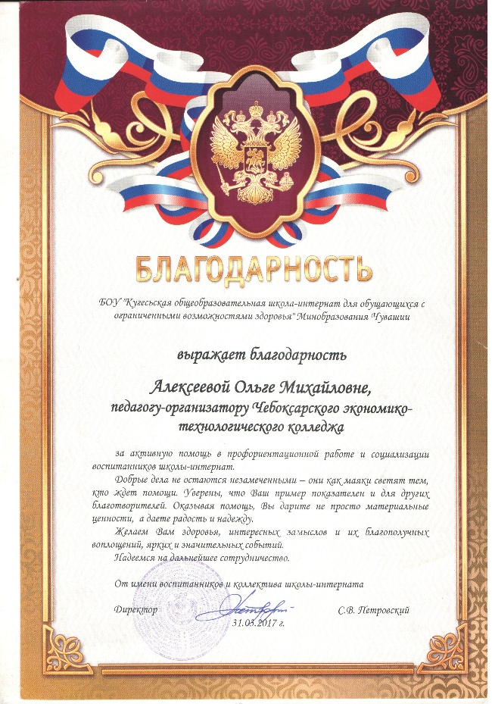 | 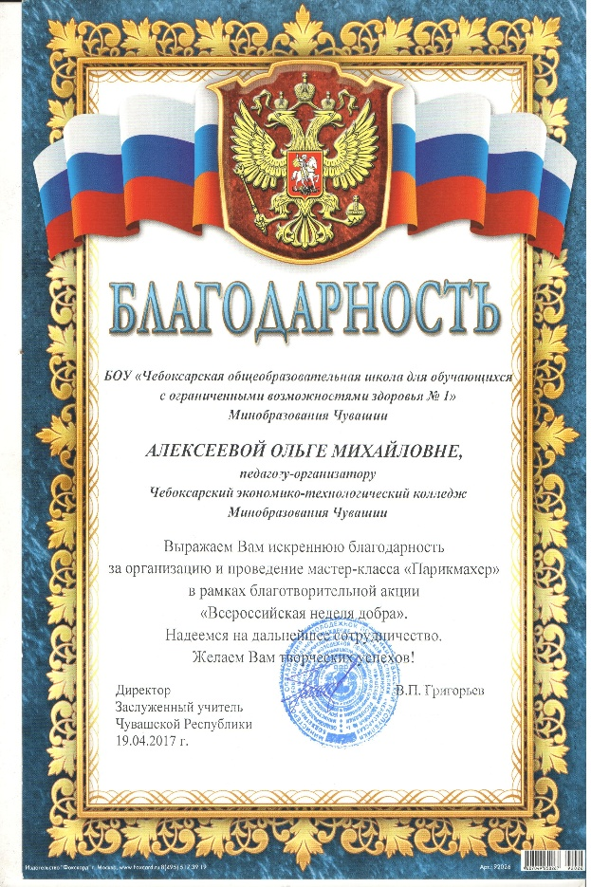
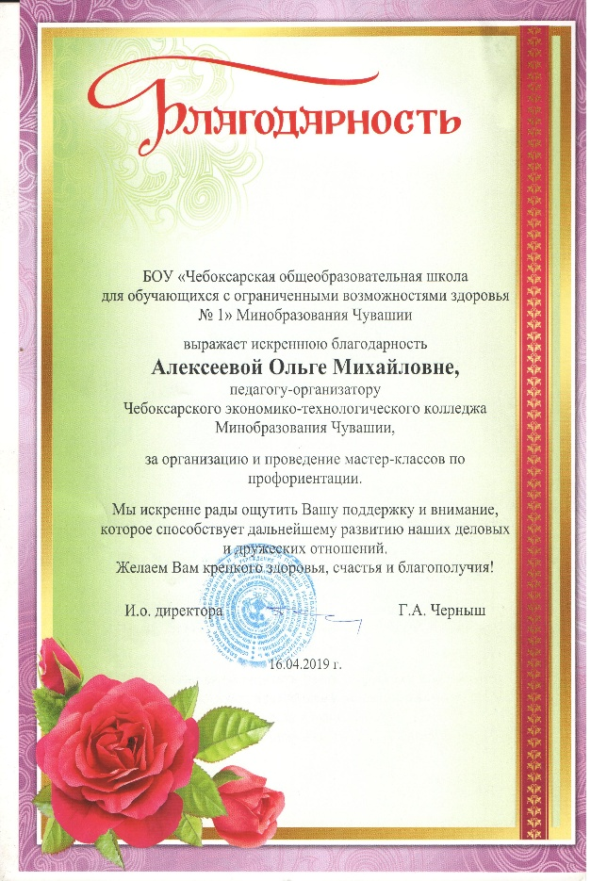 | 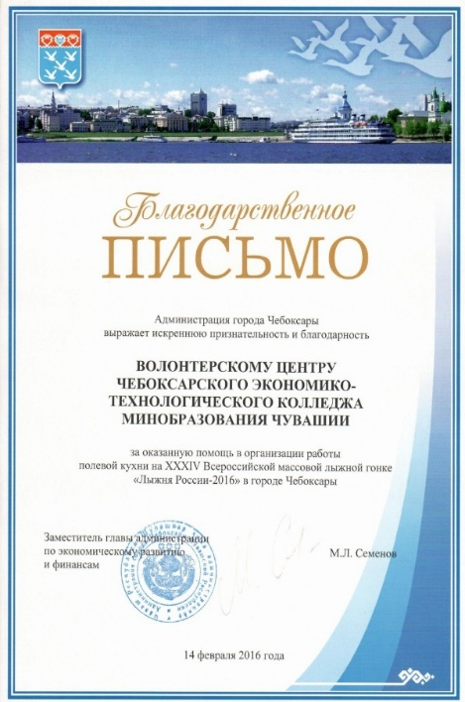
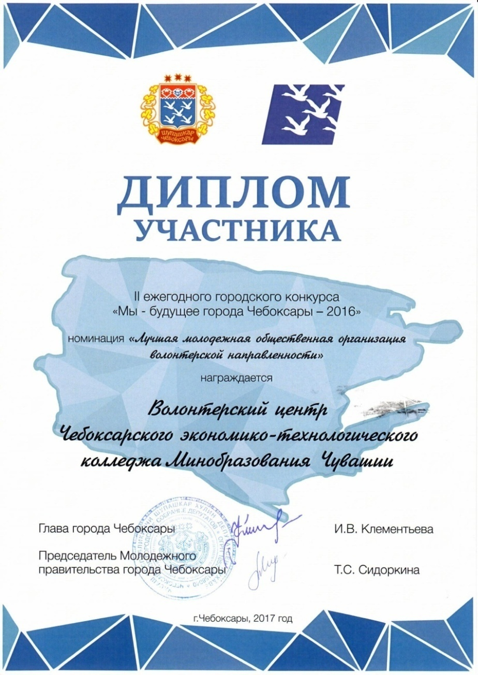 | 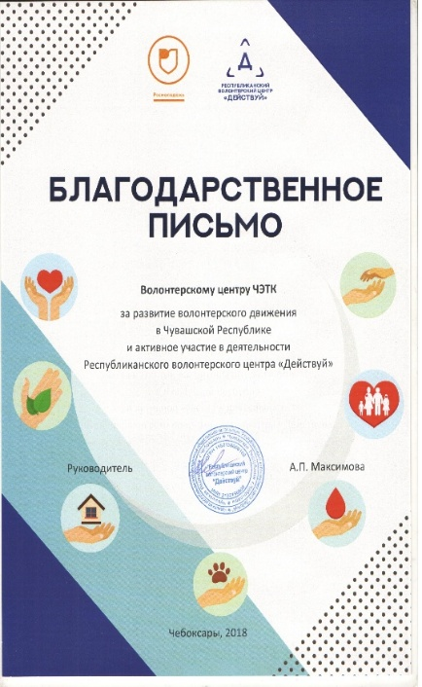
Приложение 2.

Рекомендательные письма

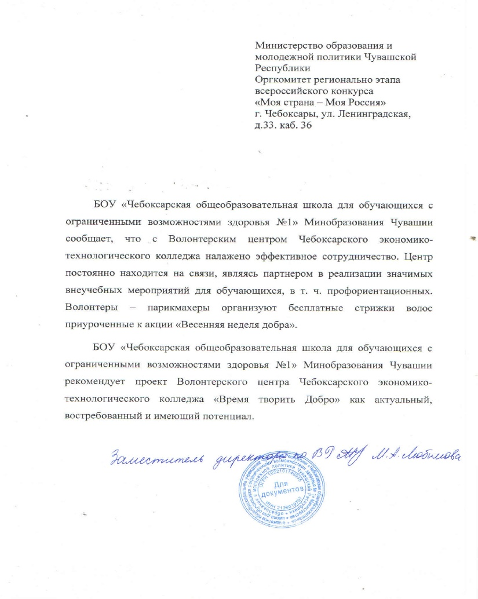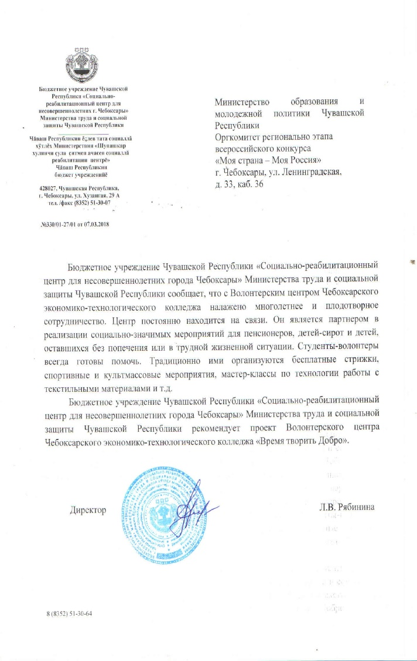

Приложение 3.

Смета проекта «Парикмахерская на колесах» ВЦ ЧЭТК направление: волонтерское движение «Абилимпикс»

Наименование | Стоимость, руб | Кол-во, шт | Общая стоимость, руб
Фартук | 270 | 5 | 1350
Пеньюар | 270 | 5 | 1350
Воротничок одноразовый | 350(рул) | 2 | 700
Машинка для стрижки | 3500 | 3 | 10500
Ножницы(прям) | 250 | 5 | 1250
Ножницы (филир) | 530 | 3 | 1590
Расчёска | 60 | 5 | 300
Пульверизатор | 100 | 5 | 500
Зеркало | 100 | 3 | 300
Фен | 2000 | 3 | 6000
Плойка | 1500 | 2 | 3000
Зажимы | 120 уп(4шт) | 3 | 360
Бомбаж | 200 | 2 | 400
Брашинг | 150 | 2 | 300
Дизенфицирующий раствор для инструментов(500мл) | 300 | 3 | 900
Шампунь (500 мл) | 300 | 1 | 300
Резинки (уп) | 120 | 1 | 120, итого 29220

